|  |  |  |  |
| --- | --- | --- | --- |
| Etendue réseaux | Acronyme | Nom complet | Technologie |
| 1 mètre | PAN  WPAN | -Personal Area Network  -Wireless Personal Area Network | -Interface filaire (USB)  Bluetooth/Infrarouge |
| 1 Km | LAN  WLAN | -Local Area Network -Wireless Local Area Network | -Ethernet  -Wifi |
| 100 Km | MAN | -Metropolitan Area Network | -4G, Fibre optique  (Fiber Distributed Data Interface) |
| 1000 Km | WAN | -Wide Area Network | -FAI |

|  |  |  |
| --- | --- | --- |
| Topologie  Réseaux | Représentation | Exemple |
| Point to Point |  | Téléphone, VPN, Virtualisation |
| Bus |  | Alarme, cluster |
| Etoile |  | Réseau IT |
| Anneau |  | FDDI  (Fiber Distributed Data Interface) |
| Maillé |  | Arch. De base d’internet, plusieurs réseaux connectés en point to point |
| Topologie physique = câbles  Topologie logique = description au droit à la parole de chaque hôtes | | |

Passif Actif

|  |  |
| --- | --- |
| **Application**  Transfère de fichier | **Application** |
| **Présentation**  Mise en forme des données |
| **Session**  Authentification, DHCP, VPN, DNS, TIC, Logiciel |
| **Transport**  Transport de donnée en masse | **Transport** |
| **Réseau**  Adressage de la destination des paquets. Traduction des adresse physiques et logiques.  Modem (routeur) | **Internet** |
| **Liaison de donnée : LLC**  -Établit un lien logique entre la sous couche MAC et Réseau.  -Contrôle du flux.  -Système de reprise d’erreur. | **Accès au Réseau**  Trouver l’adresse IP avec l’adresse MAC en utilisant le protocole ARP et un ping.  La couche de liaison de données s’occupe de la livraison locale des trames entre les différents périphériques sur un même réseau locale,  arp a-[hoste ip] // ipconfig /all |
| **Liaison de donnée : MAC**  Standards des trames :  IEEE 802.11(Wireless), IEEE802.5(Token Ring)  IEEE 802.4(Token Bus),  IEEE 802.3(Carrier Sense)  Elle permet de relié la couche matériel à la couche virtuelle  Switch, Pont(domaine de Colision) HUB(10/100) |
| **Physique**  HUB/concentrateur, Répéteur, câbles Ethernet->,  Fibre multimode>monomode |

|  |  |
| --- | --- |
| Modem | Modulation, transfomre des paramètres d’un signal porteur en un signal modulant |
| Passerelle/Gateway  4 | Interconnecter des réseaux d’autorité différentes. 2 réseau qui peuvent utiliser des protocoles différents (local/publique) |
| Routeur  3 | Examine les paquets qui transits, choisir le destinataire du paquet, possède :  Mémoire, algorithme et logiciel d’exploitation |
| Commutateur/Switch  2 | Utilise les adresses MAC |
| Pont/bridge  2 | Connecte de segment de réseau |
| Concentrateur/hub 1 | topologie étoile  répéteur sur plusieurs entrée/sortie, problème d’écoute |
| Répéteur  1 | Reçois et émet, augmente la limite de distance, perte qualité |

Couche utilisant du matériel physique

|  |  |
| --- | --- |
| Wifi | |
| Téchnologie | IEE802.11 |
| Modes | Le mode ad-hoc (client à client), et le mode infrastructure par l0intermédiaire du point d’accès central |
| Vitesse de transmission | 802.11a 5Ghz 50Mb/s 10m  802.11b 2,4Ghz 11Mb/s 300m  802.11g 2,4GHz 50Mb/s 300m  802.11n 2,4/5GHz 300Mb/s 100m |
| Menaces | Ecoute active,Intrusion,Prise de contrôle |
| Mesure contre | Masquer,SSID,cryptographie  ,VPN,Long mdp |
| Radius | Système d’authentification fort |

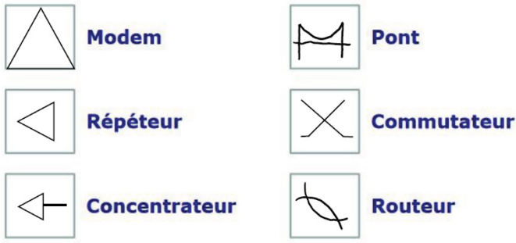

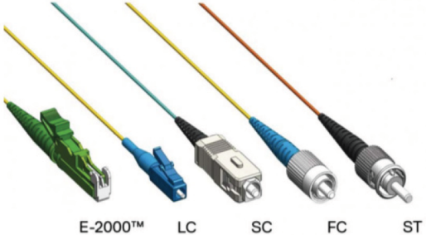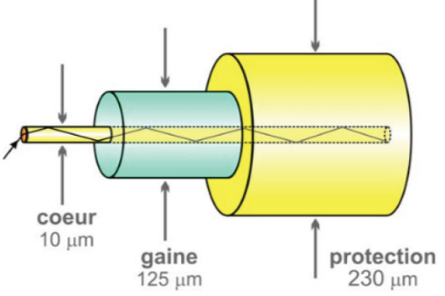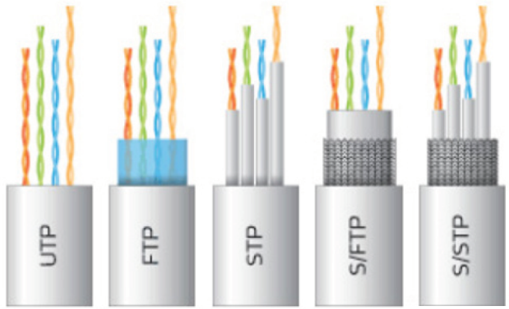

**Segmentation logique Classfull (RFC-950)**

1. Observer, ne pas oublier le SR de réserve et ne pas oublier l'adresse de la passerelle

Réserve = 10%

Sous-réseau : 6 (+/- 10%) => +1 =7 SR

IPv4 : 25 +3 (+ passerelle (+/- 10%))= 29 IP

Passerelle = +1 ip

(Si plusieurs SR, prendre le nombre d’Ip du SR le plus important)

|  |  |
| --- | --- |
| Masque de sous réseau | *Masque binaire permettant l'extraction du subnet_ID* |
| Net_ID | *Identifiant unique du réseau, Host_ID(adresse ip) & Mask = Net_ID(intersection logique)* |
| Subnet | *Sous-réseau* |
| Host_ID | *Identifiant unique du client (host)* |
| Broadcast | *Diffusion de 1 à N* |
| CIDR | *Classless Inter-Domain Routing* |
| Intersection logique | *Opération booléenne entre une IP et un masque* |
| Domaine de collision | *Domaine du réseau où les clients se partagent la couche OSI 2* |
| Domaine de diffusion | *Domaine du réseau où les clients se partagent la couche*  *OSI 3* |
| Adresse IP | *4 octect (32 bits), valeur binaire.* |

1. Nsr = = = 2.8… => 3 bits

**Toujours arrondir à l'entier supérieur**

(2 car base binaire)

Nip =  = = 4.95… => 5 bits

1. Répartition entre Net_ID-Subnet_ID-host_ID

≤ 8 = C

≤ 16 = B

≤ 24 = A

Nsr + Nip = 3 + 5 = 8

* Classe C

Net_ID = 192.168.0.0

[192.168.0.0 -> 192.168.255.0]->192.168.112.0 (112 = choix random)

8

5

8

8

3

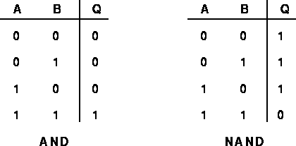

1. Masquage

xxxxxxxx -> 11100000 -> 224

255.255.255.**x -> 224**

1. Déterminer l'adresse de chaque sous-réseau, table de vérité sur 3 et 5 bits

Xxx xxxxx bond de 25 (32)

000 00000 => 0  
001 00000 => 32 host = min : 00100000 max : 00111111  
010 00000 => 64 host = min : 01000000 max : 01111111

011 00000 => 96

100 00000 => 128

101 00000 => 160

110 00000 => 192

111 00000 => 224 host = min : 11100000 max : 11111111

(23) possibilité

1. Tableau de vérité (Déterminer les plages de sous-réseaux)

|  |  |  |  |
| --- | --- | --- | --- |
| SR | 1ere  SR +1 | Dernière  2 SR suivant | Diff  1 SR dernière |
| 192.168.112.0 | 192.168.112.1 | 192.168.112.94 | 192.168.112.95 |